Lehdistötiedote

Hankook Ventus iON S: maailmanlaajuisen rengasperheen uusi jäsen on sähköautoihin tarkoitettu uusi kesärengas

- Pidempi toimintamatka yhdellä latauksella ja hiljaisempaa ajoa
- Tehokas uudistettu tuote on saatavilla 18–22-tuumaisena
- TÜV SÜD¹ -sertifioitu: haastavat tavoitteet hallittu onnistuneesti

Neu-Isenburg, Saksa, 10 kesäkuuta 2022 – Toukokuussa 2022 premium-rengasvalmistaja Hankook esitteli Ventus iON S -renkaan, joka on ensimmäinen kesärengas erityisesti sähköautoihin suunnitellussa uudessa tuotesarjassa. Tällä tavalla yhtiö haluaa antaa rengasvalinnan näkökulmasta ratkaisevan panoksen edistääkseen liikkumisen suuntautumista kohti nollapäästöisiä autoja. Uusi kesärengas on uuden maailmanlaajuisen iON-rengasperheen edelläkävijä. Tämä rengasperhe on suunniteltu premium-luokan sähköautoihin, ja siihen kuuluu myös syyskuussa 2022 esiteltävä Hankook Winter i*cept iON -talvirengas.

Uuden renkaan ominaispiirteitä ovat alhaisempi vierintävastus, erittäin alhainen vierintämelu sekä suuri kantavuus. Perinteisiin renkaisiin verrattuna tämä tarkoittaa sähköautojen kuljettajille pidempää toimintamatkaa akun latausta kohden ja kaiken kaikkiaan nautinnollisempaa ajokokemusta. Lisäksi uudet Hankook iON -tuotteet on suunniteltu erityisesti tehokkaiden sähköautojen tuottamille välittömille suurille vääntömomenteille.

Lukuisat ominaisuudet täyttävät sähköautojen vaatimukset

Uudet Hankook Ventus iON S -renkaat täyttävät sähköautoihin tarkoitettujen EV-renkaiden (EV = Electric Vehicle) tiukat vaatimukset arjessa kattavien teknisten ominaisuuksiensa ansiosta. Hankook on reagoinut erityisesti sähköautojen suurempaan massaan – mikä johtuu ajoakkujen huomattavasta painosta – renkaiden suuremmalla kantavuudella. Muun muassa erittäin kestävät aramidikuidut torjuvat tehokkaasti sähköautojen erityisen suuren vääntömomentin aiheuttamia muodonmuutosvoimia. Kulutuspinnassa käytettävä seos, joka sisältää runsaasti luonnonhartsia, varmistaa myös erinomaisen kestävyyden ja vähentää kulumista. Renkaan korkea silica-pitoisuus tarjoaa mikrotason pitoa märällä tienpinnalla vastustamalla vesikalvon muodostumista tienpinnan ja renkaan väliin, mikä saattaa olla vaarallista. Toinen uuden seoksen erityispiirre on sen suuri luonnonöljyjen osuus. Tämä ei ainoastaan tee iON-tuotteista yleisesti kestävämpiä, vaan sillä on myös positiivinen vaikutus kulutuspinnan kestävyyteen. Tämä tarkoittaa, että tarvitaan vähemmän materiaalia tuottamaan tasainen suorituskyky. Samalla säästetään painoa jopa yksi kilogramma rengasta kohti, mikä parantaa vierintävastusta.

Yksi Ventus iON S -renkaan erityisistä ominaisuuksista on sen aerodynaaminen optimointi, jolloin rengas voi tarjota parempaa taloudellisuutta ja toimintamatkaa. Renkaan pintakuvio on suunniteltu siten, että se alentaa ilmanvastusta. Tämä koskee myös renkaan sivun kirjainmerkintöjä.

Kehityksen yhtenä tavoitteena oli lisäksi saavuttaa mahdollisimman hiljaiset ajo-olosuhteet, koska polttomoottorin melun poistuminen saa huomion kiinnittymään erityisesti sisätilojen melutasoon. Siksi on sitäkin tärkeämpää, että Hankookin integroitu Sound Absorber™ -tekniikka yhdessä melua alentavan pintakuvion kanssa vähentää merkittävästi auton sisätilojen melutasoa.

TÜV SÜD -sertifioitu: haastavat tavoitteet hallittu onnistuneesti

Hankookin insinöörit ovat nerokkaasti ratkaisseet haastavat tavoitteet minimoida vierintävastus ja samalla säilyttää sama laatu muissa tärkeissä suorituskykyyn vaikuttavissa ominaisuuksissa. Tämän on todennut ja sertifioinut myös TÜV SÜD riippumattomassa rengastestissä, jossa on ollut mukana kilpailijoiden premium-segmentin tuotteita. Yleisiin premium-luokan sähköautoihin asennettu Hankook Ventus iON S -rengas on selkeästi ylivoimainen osoittamatta mitään heikkouksia muissa tärkeissä ominaisuuksissa.

Rengas saavutti parhaat arvot myös märän ja kuivan kelin jarrutuksissa. Se oli myöskin testin hiljaisin rengas.

Suuri potentiaali alentaa CO₂-päästöjä korvausrenkaina

Sähköautoihin suunnitellut erikoisrenkaat ovat yhä tärkeämmässä roolissa myös korvausrenkaina. Tietopalvelu IHS Markitin ennusteiden mukaan akkukäyttöisten sähköautojen globaali osuus ajoneuvojen kokonaismyynnistä kasvaa 36,6 %a vuosittain nykyisestä 6,4 prosentin markkinaosuudesta 29,5 prosenttiin vuoteen 2028 mennessä. Koska Hankook iON -renkailla on mahdollista ajaa enemmän kilometrejä yhdellä latauksella tavallisiin renkaisiin verrattuna, ne voivat merkittävästi vähentää myös tieliikenteen CO₂-päästöjä.

Sanghoon Lee, Hankook Tire Europen toimitusjohtaja: ”Uuden rengasperheen Ventus iON S -renkaan esittelyn myötä yhtiömme vastaa entistä paremmin sähköautojen kysynnän nopeaan kasvuun ja siihen liittyvään soveltuvien renkaiden tarpeeseen myös vaihtotarpeen osalta. Nämä uuden sukupolven renkaat tarjoavat pidemmän toimintamatkan latauskertaa kohti ja auttavat edelleen optimoimaan sähköautojen taloudellisuutta jokapäiväisessä käytössä. Olemme tyytyväisiä voidessamme sanoa, että tämä on jo todettu riippumattomien laitosten tekemissä testeissä.”

Klaus Krause, Hankook Tire Europen teknisen keskuksen johtaja Hannoverissa: ”Olemme erityisen ylpeitä siitä, että uusi Hankook Ventus iON S -kesärengas on saavuttanut A/A/A-luokituksen EU-rengasmerkinnässä. Se vastaa korkeinta suorituskykyä vierintävastuksen, märkäpidon ja rengasmelun osalta.”

Hankook Ventus iON S on saatavissa 18–22-tuumaisena. Talvea varten suunniteltu Hankook Winter i*cept iON esitellään syyskuussa 2022. Hankook Ventus iON A -rengas tulee saataville ympärivuotisena versiona Pohjois-Amerikan markkinoille. Muita erityisiä tuotemalleja on valmisteilla.

Teknisten tietojen vaihto sähköisen moottoriurheilun ja maantieajoneuvojen välillä

Yhtenä maailman johtavista premium-automerkkien sähköautojen varusteiden alkuperäisvalmistajista Hankookin kehitysinsinöörit ovat jo osoittaneet asiantuntemustaan tässä vaativassa segmentissä useaan otteeseen. Hankookin sähköiseen liikkumiseen optimoituja alkuperäisiä renkaita käyttävät jo Audi, BMW, Porsche, VW ja muut johtavat merkit. Kaudesta 2022/2023 alkaen premium-renkaiden valmistaja esittelee myös teknistä asiantuntemustaan, jota se on hankkinut kestävän kehityksen ja korkean suorituskyvyn liikkumisen osalta FIA:n virallisena rengastoimittajana sähköisessä moottoriurheilussa.

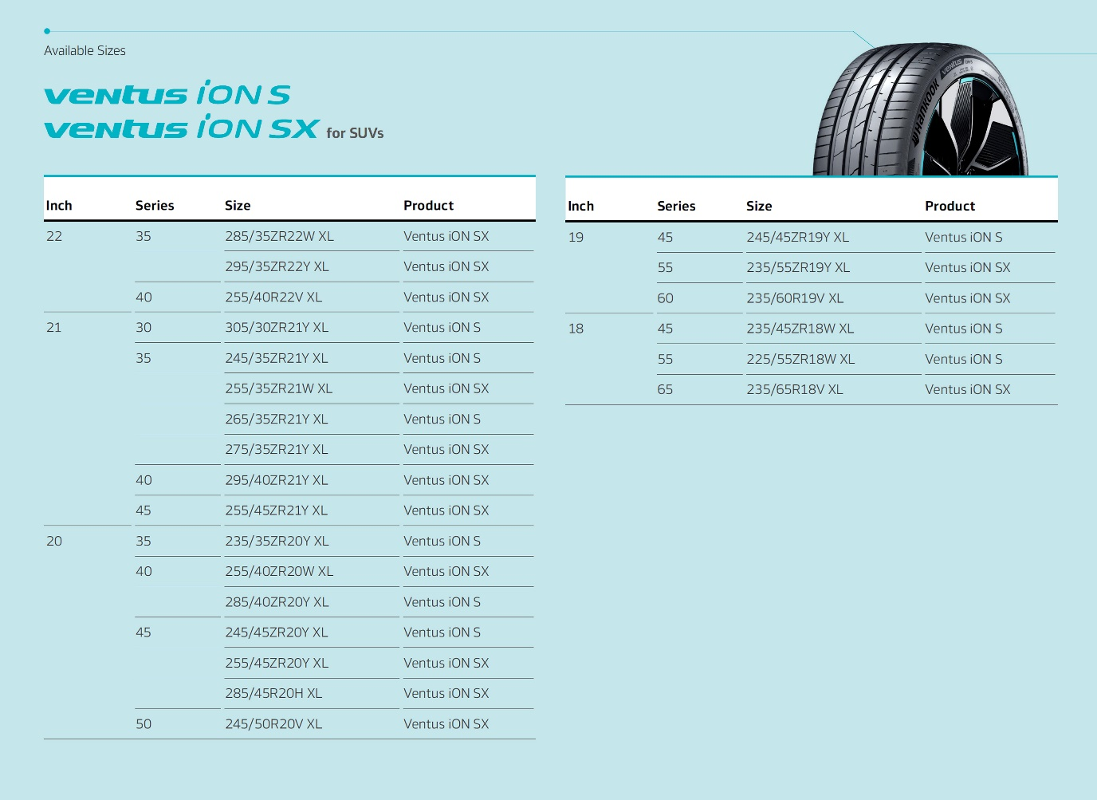

Tietoa Hankookista

Hankook tuottaa maailmanlaajuisesti huippulaadukkaita, innovatiivisia ja erittäin suorituskykyisiä renkaita henkilöautoihin, SUV-autoihin, maastoautoihin, pakettiautoihin, matkailuautoihin, kuorma-autoihin, busseihin ja autourheiluun (rata-ajoon ja ralleihin).

Hankook investoi jatkuvasti tutkimukseen ja tuotekehitykseen tarjotakseen asiakkailleen aina korkeinta laatua ja pitkälle kehitettyä huipputekniikkaa. Yritys kehittää ja tuottaa maailmanlaajuisesti viidessä kehityskeskuksessaan ja kahdeksassa tehtaassaan renkaita, jotka on räätälöity alueellisten markkinoiden vaatimusten ja tarpeiden mukaisiksi. Euroopassa renkaat kehitetään paikallisille markkinoille ja alkuperäisrenkaiksi johtavien eurooppalaisten autonvalmistajien määritysten mukaisesti Hankookin tuotekehityskeskuksessa, joka sijaitsee Hannoverissa, Saksassa. Renkaat valmistetaan enimmäkseen yrityksen huippunykyaikaisessa Euroopan tehtaassa Rácalmásissa, Unkarissa. Se vihittiin käyttöön vuonna 2007 ja sitä laajennetaan jatkuvasti. Tällä hetkellä noin 3000 työntekijän tehdas valmistaa vuosittain jopa 19 miljoonaa rengasta henkilöautoihin, SUV-autoihin ja kevyisiin kuorma-autoihin.

Hankookin Euroopan ja samalla Saksan pääkonttori sijaitsee Neu-Isenburgissa lähellä Frankfurt am Mainia. Valmistajalla on tytäryhtiöitä useissa Euroopan maissa, ja se myy tuotteitaan alueellisten jälleenmyyjien kautta muilla paikallisilla markkinoilla. Yritys työllistää maailmanlaajuisesti 20 000 ihmistä ja toimittaa tuotteitaan yli 180 maahan. Johtavat autonvalmistajat luottavat Hankookin renkaisiin alkuperäisrenkaina. Yrityksen liikevaihdosta noin 34 % syntyy Euroopassa ja IVY-maissa. Hankook Tire valittiin vuonna 2016 kestävän kehityksen yrityksiä edustavan Dow Jones indexin (DJSI World) listalle.

Lisätietoja löydät osoitteesta www.hankooktire-mediacenter.com tai www.hankooktire.com

Yhteystiedot:
Hankook Tire Sweden AB | Kanalvägen 12 | 194 61 Upplands-Väsby | Sverige

Christine Silfversparre
Marketing Manager
tel.: +46 (0) 733 251 539
christine.silfversparre@hankooktire.se

1 TÜV SÜD Rengastesti 2022, raporttinro 713252186-BM01, -PM01. Testijakso maaliskuu 2022. Hankook Ventus iON S -rengasta verrattiin testissä neljän kilpailijan renkaisiin kaikkien renkaiden ollessa kooltaan 245/45 ZR19 102Y XL. Testiautoina olivat Tesla Model S 85, Tesla Model S P100D, Audi Q5 Sportback 40 TDI, VW Tiguan 2.0 TDI. Testipaikat: IDIADA, Papenburg, Neubiberg, Garching. Koskee kaikkia muita TÜV SÜD:n rengastestin mainintoja.

